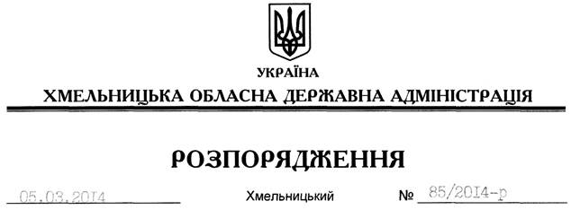

Про надання дозволу на розроблення технічної документації із землеустрою щодо встановлення (відновлення) меж земельних ділянок у натурі (на місцевості) ДП “Старокостянтинівське лісове господарство”

На підставі статей 6, 21, 39 Закону України “Про місцеві державні адміністрації”, статей 17, 92, 122, 123 Земельного кодексу України, статті 55 Закону України “Про землеустрій”, п. 5 Прикінцевих положень Лісового кодексу України, розглянувши клопотання ДП “Старокостянтинівське лісове господарство” від 27.01.2014 року № 98 та подані матеріали:
1. Надати дозвіл державному підприємству “Старокостянтинівське лісове господарство” на розроблення технічної документації із землеустрою щодо встановлення (відновлення) меж земельних ділянок у натурі (на місцевості) державної власності, які знаходяться за межами населених пунктів на території Шепетівського, Полонського, Старосинявського, Теофіпольського, Красилівського районів Хмельницької області.
2. ДП “Старокостянтинівське лісове господарство” при розробленні технічної документації із землеустрою щодо встановлення (відновлення) меж земельних ділянок у натурі (на місцевості) забезпечити дотримання вимог чинного законодавства.
3. Контроль за виконанням цього розпорядження покласти на заступника голови облдержадміністрації В.Галищука.

Перший заступник
голови адміністрації В.Гаврішко

